***13.11.2023***

***Стрембицька Л.А.***

***Не з дієсловами. Правопис -ться, -шся в дієсловах (повторення)***

**українська мова, 7 клас**

**Мета:** повторити й поглибити знання семикласників про способи творення дієслів, зокрема про префіксальний спосіб; сприяти зміцненню навичок правопису дієслів з часткою не разом і окремо та позначати відповідні орфограми, пояснювати їх за допомогою орфографічних правил; формувати загально пізнавальні вміння правильно писати дієслова з вивченою орфограмою; розвивати творчі вміння зіставляти, порівнювати, моделювати й конструювати мовні явища; за допомогою мовленнєво-комунікативного дидактичного матеріалу підвищувати мовний етикет семикласників.

**Прочитати висловлювання. Чи можна вважати його текстом? З’ясувати тему й основну думку. Виписати слова, що вживаються з часткою не. Визначити, до яких частин мови вони належать.**

**Я ВАШІ ДУМКИ ЗНАЮ, Я ПО ОЧАХ ЧИТАЮ…**

Нещодавно в одній психологічній лабораторії було проведено нескладний експеримент. Багатьом чоловікам показували дві однакові фотографії тієї самої світлоокої блондинки й пропонували порівняти їх. Усі досліджувані одностайно віддали перевагу одній із фотокарток, але жоден не зміг переконливо пояснити, чому. «Тут симпатичніша», — і все. Зовсім ніхто не помітив, що на симпатичнішій фотографії у блондинки трохи розширені зіниці. І тільки. Зрештою ніякої різниці. Лишається гадати, чому розширені зіниці надають жінці привабливості. Зіниці розширюються, по-перше, від темноти, по-друге — від емоцій. Ну і звичайно, від атропіну. Тепер згадаємо: рослинне джерело атропіну має дивну назву «беладона» — красуня. Ефект відомий, виявляється, споконвіків.

Зв’язок між шириною зіниць і привабливістю інтригує, і разом з тим немає більш прозорої ілюстрації ролі підсвідомого сприймання в нашому спілкуванні (За О. Корніякою).

**Дослідити спосіб утворення вжитих у тексті дієслів.**

**Пригадати правила вживання частки не з іменниками, прикметниками, числівниками, дієсловами.**

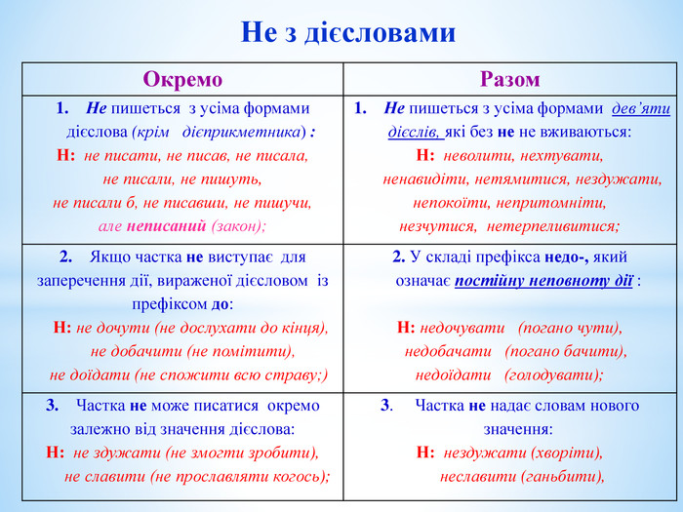

Повторення правил написання не.

1) Замінити подані слова, словосполучення синонімічним словом з часткою не.

Той, якого не можна побороти (Непоборний).

Скоро (Невдовзі, незабаром).

Важкий (Нелегкий).

Близько (Недалеко).

Біда (Нещастя).

**Завдання учням.**

Записати речення, розкриваючи дужки. Пояснити розділові знаки.

1. Люблю весну, та хто її (не)любить, коли життя цвіте, як пишний сад (В. Сосюра). 2. На ледачій землі і трава (не)росте (Народна творчість). 3. Хто (не)пожалує рослини чи скотини, той (не) пожалує людини (Народна творчість). 4. Воістину жорстокість (не) має меж (В. Степовий). 5. Ще назва є, а річки вже (не) має... (Ліна Костенко)

**Завдання: скласти і записати речення зі словами:**

1: нездужати – не здужати

2: неславити – не славити

3: нестямитися – не стямитися

**Словниковий диктант**

Не пам’ятати, не хотіти, неволити, недоїдати, ненавидіти, незчутися, хлопчик не має друзів, у немає друзів, не зберегти, незчутися, недооцінити, не пишеться, не вивчити, недописати, непокоїтися.

**Фразеологічна хвилинка.**

Відтворити пропущені дієслова. Пояснити значення фразеологізмів у реченні (усно). З двома з них скласти речення і записати.

… лицем в болото; комар носа …; … відбою; ні за холодну воду …; слова обценьками …; палець об палець …; … Бога в серці.

*Відповіді: не впасти, не підточить; немає, не братися, не витягнеш; не вдарити; не має.*

**Пояснювальний диктант**

Записати  зразки усної народної творчості. Пояснити написання орфограм та вживання пунктограм за допомогою правил.

1) Не розводься про те, що й так зрозуміле.  
2) Не називай сяким, бо станеш таким.  
3) Не кажи поганого про людину, вона скаже це ж саме й про тебе.  
4) Не заживає рана від лихого слова.  
5) Заживає рана від опіку, та не вщухає біль, завданий словом.  
6) Сваритися не слід, бо від сварки не злічиш бід, вона не одного забрала, на погибель скарала.  
7) Язик кісток не має, але кістки ламає.  
8) Лихому слову не завадиш вернутися до тебе знову.  
9) Не кажи всього, що знаєш і думаєш.  
10) Хто не вміє робити, любить поговорити (Нар. творчість).

**Творчий вибірково-розподільний диктант**

 Утворити від поданих дієслів за допомогою частки не нові дієслова. Записати до однієї з колонок таблиці.

Може, спочивати, їсти, лежати, здоровиться, здужати, славити, боятися, довантажити, доопрацювати, волити, розповісти.

|  |  |
| --- | --- |
| Разом | Окремо |
|  |  |

**Відновлення — творче конструювання**

Продовжити речення. Записати, розкриваючи дужки.

1. Тиждень (не)здужала…

2. Олексій (не)здужав…

3. (Не)зчулася дітвора…

4. (Не)славити героїв…

5. Такі вчинки (не)славлять…

**Домашнє завдання**

Параграф 16,стор.88 (правила),впр.187